**ΠΛΑΝΟ ΚΑΤΑΝΟΜΗΣ ΠΡΟΣΩΠΙΚΟ**

**Ορισμός τυπικών υποέργων:**

**Παραδοτέο 1:**

ΤΥ1: ProjectDescription_v0.1

TY2:TeamPlan_v0.1

TY3: ProjectPlan_v0.1

TY4: RiskeAssessment_v0.1

TY5: TeamRiskAssessment_v0.1

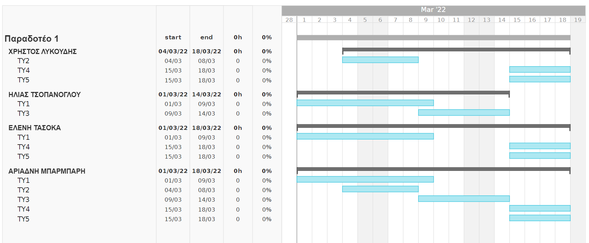

**Παραδοτέο 2:**

TY1: RiskeAssessment_v0.2

TY2: TeamPlan_v0.2

TY3: ProjectPlan_v0.2

TY4: ProjectDescription_v0.2

TY5: UseCases_v0.1

TY6: DomainModel_v0.1

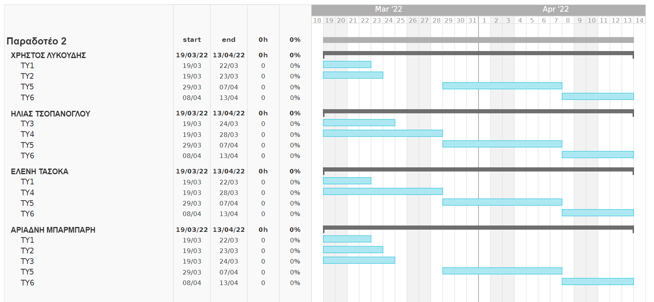

**Παραδοτέο 3:**

TY1: UseCases_v0.2

TY2: DomainModel_v0.2

TY3: RobustnessDiagram_v0.1

TY4: ProjectCode_v0.1

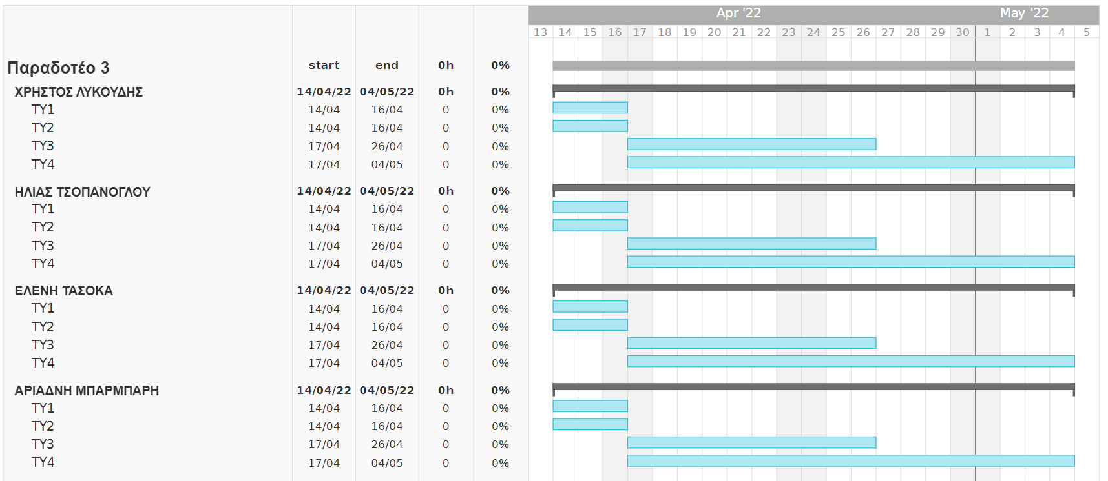

**Παραδοτέο 4:**

TY1: DomainModel_v0.3

TY2: SequenceDiagram_v0.1

TY3: ProjectCode_v0.2

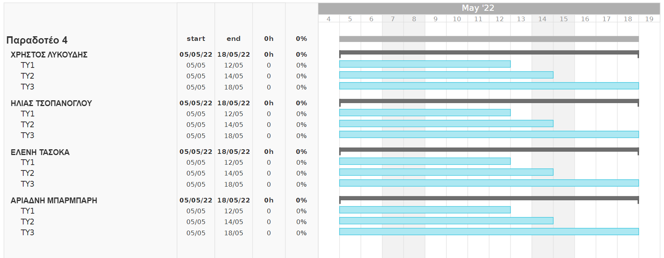 **Παραδοτέο 5:**

TY1: ProjectCode_v0.3

TY2: ClassDiagram_v0.1

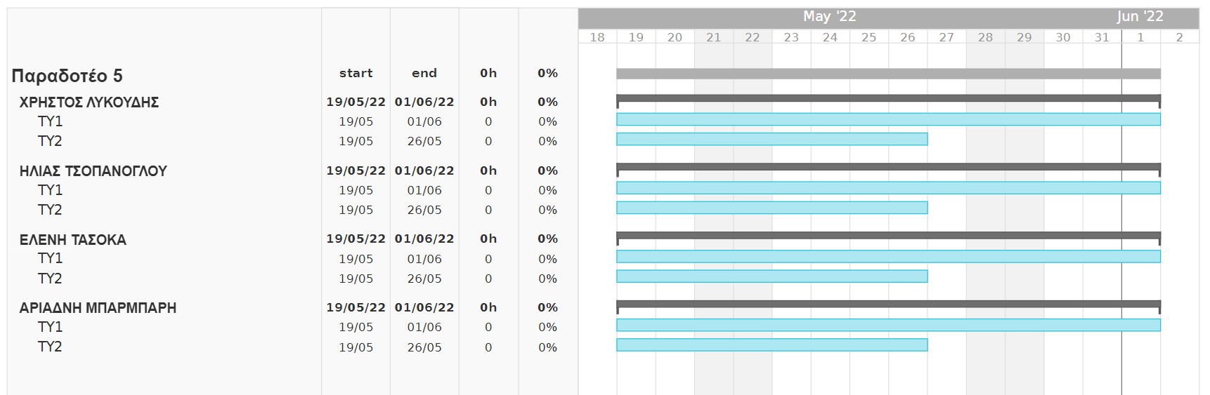

**Παραδοτέο 6:**

TY1: DomainModel_v1.0

TY2: RobustnessDiagram_v1.0

TY3: UseCases_v1.0

TY4: SequenceDiagram_v1.0

TY5: ClassDiagram_v1.0

TY6: ProjectCode_v1.0

